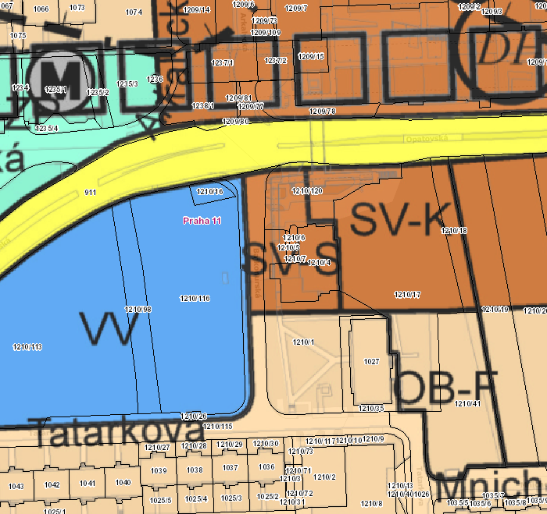
https://app.iprpraha.cz/apl/app/vykresyUP/

